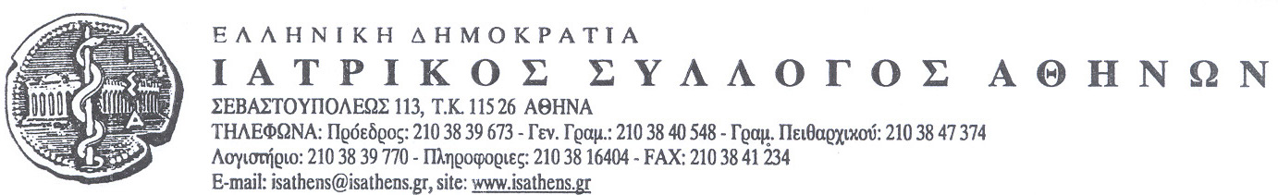
Αθήνα, 6/1/2019
ΔΕΛΤΙΟ ΤΥΠΟΥ

Θέμα: Ο ΙΣΑ καταδικάζει το φακελάκι και διευκρινίζει ότι θα εξαντλήσει την αυστηρότητά του, απέναντι στα μέλη του ιατρικού σώματος που επιδίδονται σε αυτές τις απαράδεκτες πρακτικές

Ο Ιατρικός Σύλλογος Αθηνών, με αφορμή δημοσίευμα σχετικά με επίορκο γιατρό που ζήτησε από ασθενή φακελάκι επισημαίνει τα εξής:
Οι ιατροί του ΕΣΥ με μειωμένες αποδοχές και εξαντλητικά ωράρια παρέχουν τις υπηρεσίες τους , με αυταπάρνηση στον πολίτη αυτής της χώρας, παραμένοντας στα δύσκολα χρόνια της οικονομικής κρίσης ,προσηλωμένοι στο καθήκον τους.
Ωστόσο ο ΙΣΑ καταδικάζει φαινόμενα χρηματισμού και διευκρινίζει ότι θα εξαντλήσει την αυστηρότητά του, απέναντι στα μέλη του ιατρικού σώματος που επιδίδονται σε αυτές τις απαράδεκτες πρακτικές.
Ζητάμε να υπάρξει διαφάνεια και έλεγχος και τιμωρία των παραβατών, μέσα από τη διασταύρωση των οικονομικών τους στοιχείων.
Καλούμε τους πολίτες να καταγγέλλουν στις αρμόδιες αρχές κάθε προσπάθεια χρηματισμού
Σχολιάζοντας το θέμα ο πρόεδρος του ΙΣΑ Γ. Πατούλης, τόνισε τα εξής:
«Υπερασπιζόμαστε το δημόσιο και δωρεάν χαρακτήρα του ΕΣΥ και αντιπαλεύουμε κάθε μορφή εμπορευματικής λειτουργίας του, πολύ δε περισσότερο τις παράνομες αμοιβές-φακελάκια.
Διευκρινίζουμε ωστόσο ότι θα εξαντλήσουμε την αυστηρότητα μας απέναντι σε μέλη μας που δεν τιμούν το ιατρικό λειτούργημα. Έχουμε υποχρέωση να συμβάλλουμε ώστε να διασφαλιστεί δωρεάν υγεία για όλους τους πολίτες και ειδικά για τους οικονομικά ασθενέστερους ασθενείς.
Καλούμε την πολιτεία να διασφαλίσει αξιοπρεπείς αμοιβές και συνθήκες εργασίας για τη πλειοψηφία των ιατρών που στηρίζουν με αυταπάρνηση το ΕΣΥ»

ΓΙΑ ΤΟ ΔΙΟΙΚΗΤΙΚΟ ΣΥΜΒΟΥΛΙΟ
ΤΟΥ ΙΑΤΡΙΚΟΥ ΣΥΛΛΟΓΟΥ ΑΘΗΝΩΝ

Ο ΠΡΟΕΔΡΟΣ Ο ΓΕΝ. ΓΡΑΜΜΑΤΕΑΣ
Γ. ΠΑΤΟΥΛΗΣ ΣΤ. ΤΣΟΥΚΑΛΟΣ

